

计 算 机 学 院
实 验 报 告
（ 2020 年 春季 学期 ）
课程名称： 高级计算机网络及应用
主讲教师： 李 辉
指导教师： 李 辉
学生姓名： 杨 萍
学号： 2019102953

2020 年 3 月 20 日
实验报告
实验题目 |  | 使用 SVI 实现 VLAN 间路由
实验目的 |  | 利用三层交换机实现 VLAN 间路由。
实验设备 |  | 三层交换机 1 台  PC 机 2 台
实验基本要求 |  | 在实验1-2基础上使不同vlan之间可以通信
实验原理及过程
【实验原理】
VLAN 间的主机通信为不同网段间的通信，需要通过三层设备对数据进行路由转发才可以
实现，通过在三层交换机上为各 VLAN 配置 SVI 接口，利用三层交换机的路由功能可以实现VLAN 间的路由。
【实验步骤】
第一步：配置两台交换机的主机名
Switch#configure terminal
Enter configuration commands, one per line. End with CNTL/Z.
Switch(config)#hostname L2-SW
L2-SW(config)#
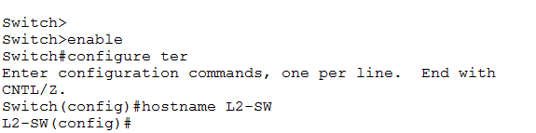
S3750#configure terminal
Enter configuration commands, one per line. End with CNTL/Z.
S3750(config)#hostname L3-SW
L3-SW(config)#
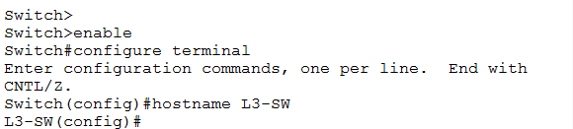
第二步：在三层交换机上划分 VLAN 添加端口
L3-SW(config)#vlan 10
L3-SW(config-vlan)#name xiaoshou
！划分销售部的 VLAN 10
L3-SW(config-vlan)#vlan 20
L3-SW(config-vlan)#name jishu
！划分技术部的 VLAN 20
L3-SW(config-vlan)#exit
L3-SW(config)#
L3-SW(config)#interface range fastEthernet 0/6-10
！将端口 Fa0/6 至 Fa0/10 划分到 VLAN 10
L3-SW(config-if-range)#switchport mode access
L3-SW(config-if-range)#switchport access vlan 10
L3-SW(config-if-range)#exit
L3-SW(config)#interface range fastEthernet 0/11-15
！将端口 Fa0/11 至 Fa0/15 划分到 VLAN 20
L3-SW(config-if-range)#switchport mode access
L3-SW(config-if-range)#switchport access vlan 20
L3-SW(config-if-range)#exit
L3-SW(config)#
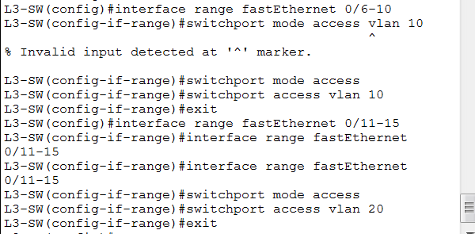
第三步：在二层交换机上划分 VLAN 添加端口
L2-SW(config)#vlan 10
L2-SW(config-vlan)#name xiaoshou
！划分销售部的 VLAN 10
L2-SW(config-vlan)#vlan 20
L2-SW(config-vlan)#name jishu
！划分技术部的 VLAN 20
L2-SW(config-vlan)#exit
L2-SW(config)#
L2-SW(config)#interface range fastEthernet 0/6-10
！将端口 Fa0/6 至 Fa0/10 划分到 VLAN 10
L2-SW(config-if-range)#switchport mode access
L2-SW(config-if-range)#switchport access vlan 10
L2-SW(config-if-range)#exit
L2-SW(config)#
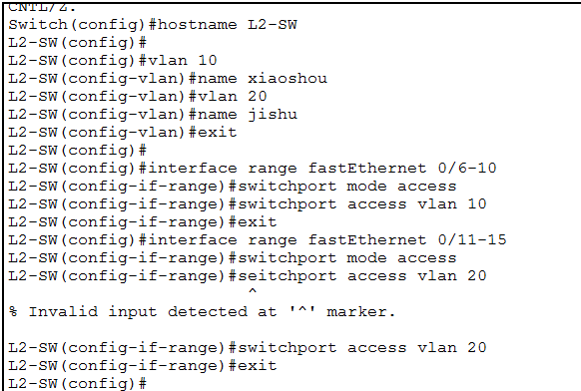
第四步：设置交换机之间的链路为 Trunk
L3-SW(config)#interface fastEthernet 0/1
L3-SW(config-if)#switchport mode trunk
L3-SW(config-if)#exit
L3-SW(config)#
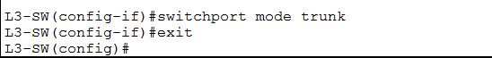
L2-SW(config)#interface fastEthernet 0/1
L2-SW(config-if)#switchport mode trunk
L2-SW(config-if)#exit
L2-SW(config)#
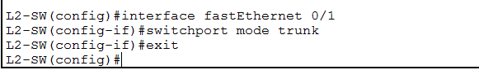
第五步：查看 VLAN 和 和 Trunk 的配置
L2-SW#show vlan
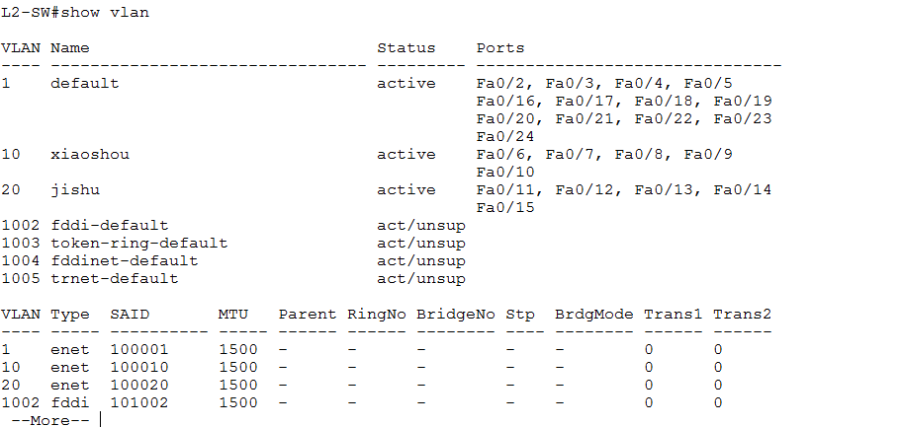
L2-SW#
L2-SW#show interfaces fastEthernet 0/1 switchport
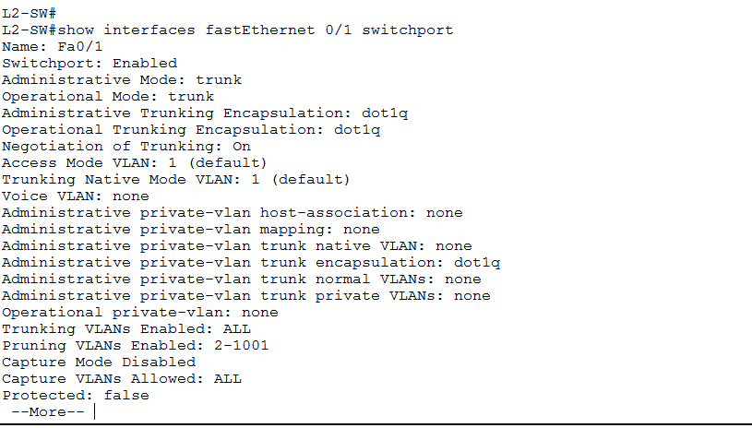
L3-SW#show vlan
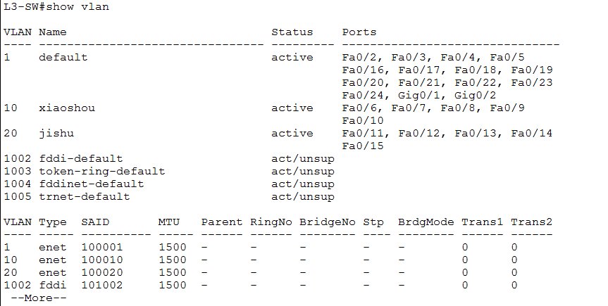
L3-SW#
L3-SW#show interfaces fastEthernet 0/1 switchport
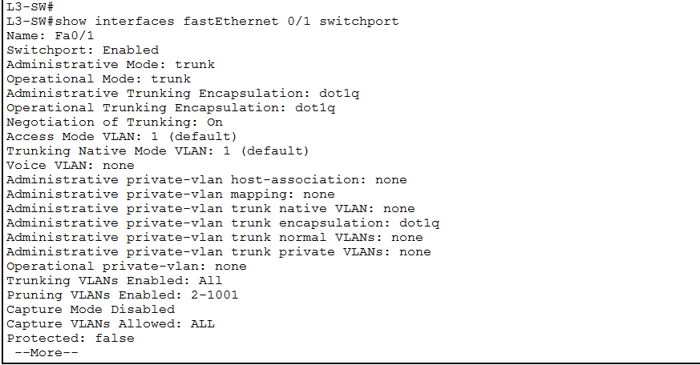
第六步： 在三层交换机上给 VLAN 配置 IP 地址。
Switch(config)#interface vlan 10
Switch(config-if)#ip address 192.168.10.1 255.255.255.0
Switch(config-if)#no shutdown
Switch(config-if)#exit
Switch(config)#interface vlan 20
Switch(config-if)#ip address 192.168.20.1 255.255.255.0
Switch(config-if)#no shutdown
Switch(config-if)#exit
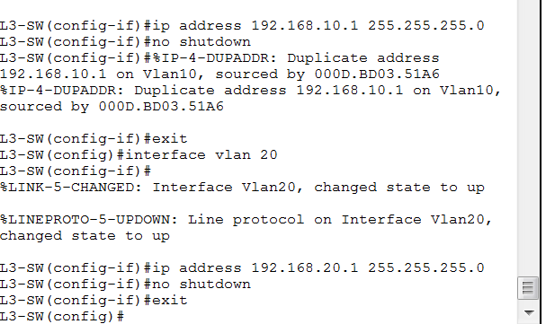
第七步： 在二层交换机上给 VLAN 配置 IP 地址。
Switch(config)#interface vlan 10
Switch(config-if)#ip address 192.168.10.1 255.255.255.0
Switch(config-if)#no shutdown
Switch(config-if)#exit
Switch(config)#interface vlan 20
Switch(config-if)#ip address 192.168.20.1 255.255.255.0
Switch(config-if)#no shutdown
Switch(config-if)#exit
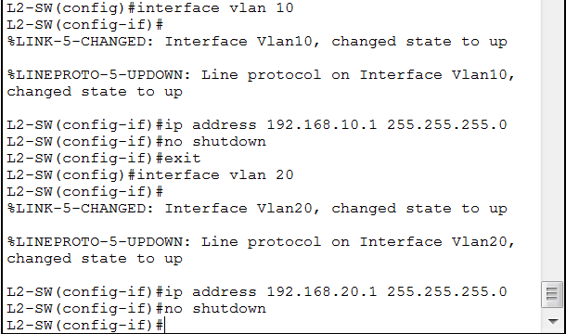

第八步：给PC机配置默认网关
PC1
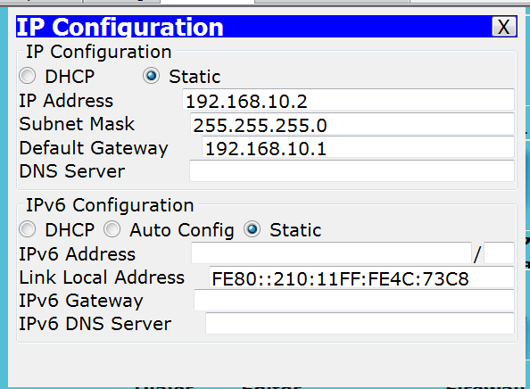
PC 2
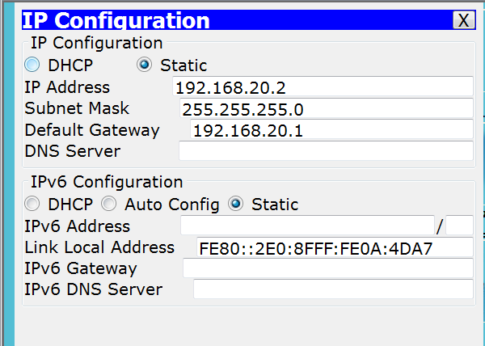

PC 3
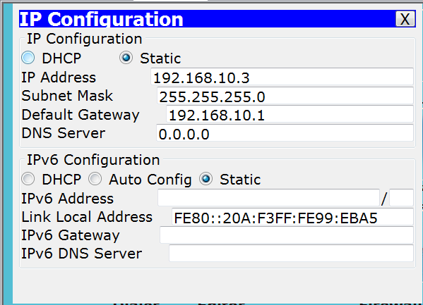
PC4
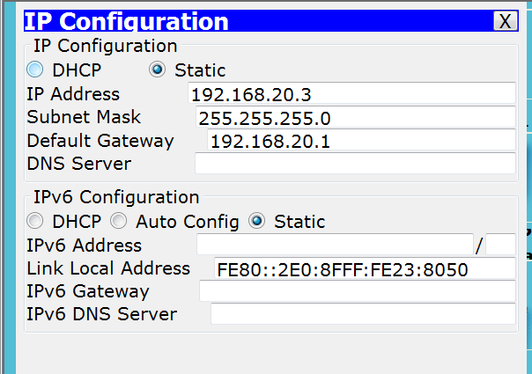
第九步：验证测试
按拓扑中所示配置 PC 并连线，从 VLAN10 中的 PC1 ping VLAN20 中的 PC2，结果如下所示：
1）PC1和PC2通讯
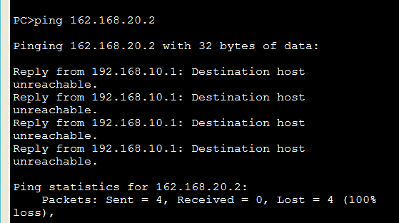
2)pc 1和PC4通讯
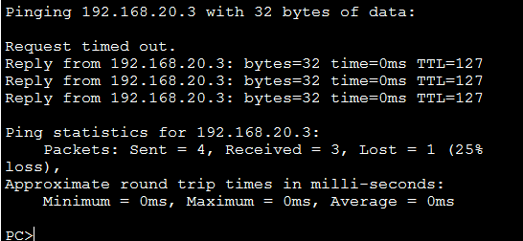
3)PC4和PC2通讯

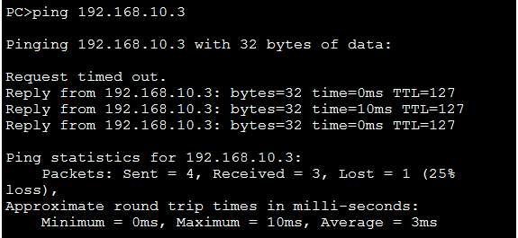
实验结果或结论： | 从上述测试结果可以看到通过在三层交换机上配置SVI接口实现了不同VLAN之间的主机通信。

